Организация питания обучающихся МБОУ « Гимназия №6» в 2024-2025 учебном году осуществляется согласно [приказа №468/18 от 02.09.2024 г. «Об организации питания обучающихся в МБОУ "Гимназия №6"»](https://xn--1-0tbacfh1a0a.xn--07-6kc3bfr2e.xn--p1ai/files/files/Prikaz_136-1%281%29.PDF).

При организации питания гимназия руководствуется СанПиН «Санитарно-­эпидемиологические требования к организации питания обучающихся в ОУ», Методическими рекомендациями Федеральной службы по надзору в сфере защиты прав потребителей и благополучия человека. Питание школьников осуществляется в школьной столовой, обеспеченной всем необходимым оборудованием (электрические печи - 2 шт., шкаф пекарский - 1 шт., тестомес - 1 шт., мясорубка электрическая - 1 шт., морозильная камера - 2 шт., ларь морозильный - 1 шт., холодильник - 5 шт., электрическая овощетерка- 1 шт., картофелечистка- 1 шт., хлеборезка – 1 шт., универсальный привод со сменными механизмами). Всё оборудование находится в исправном состоянии. В столовой – 152 посадочных мест (шестиместные столы - 20 шт., четырехместные столы- 8 шт. стулья - 152 шт.).

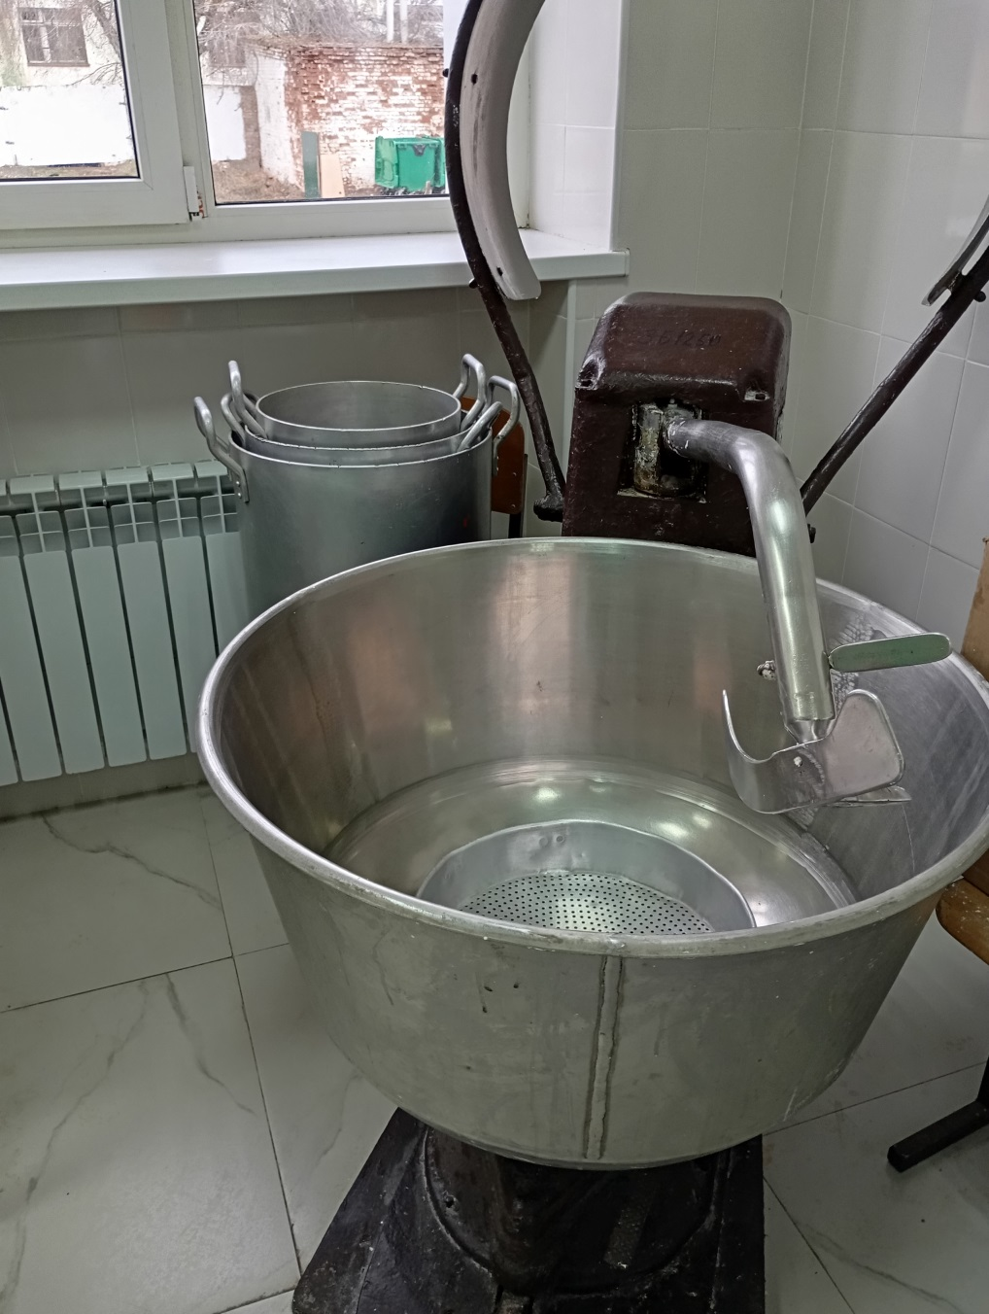

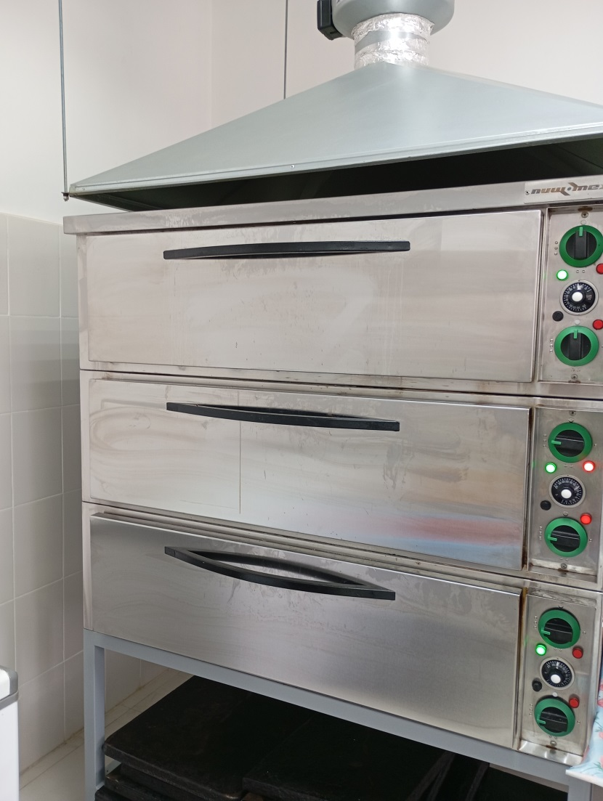

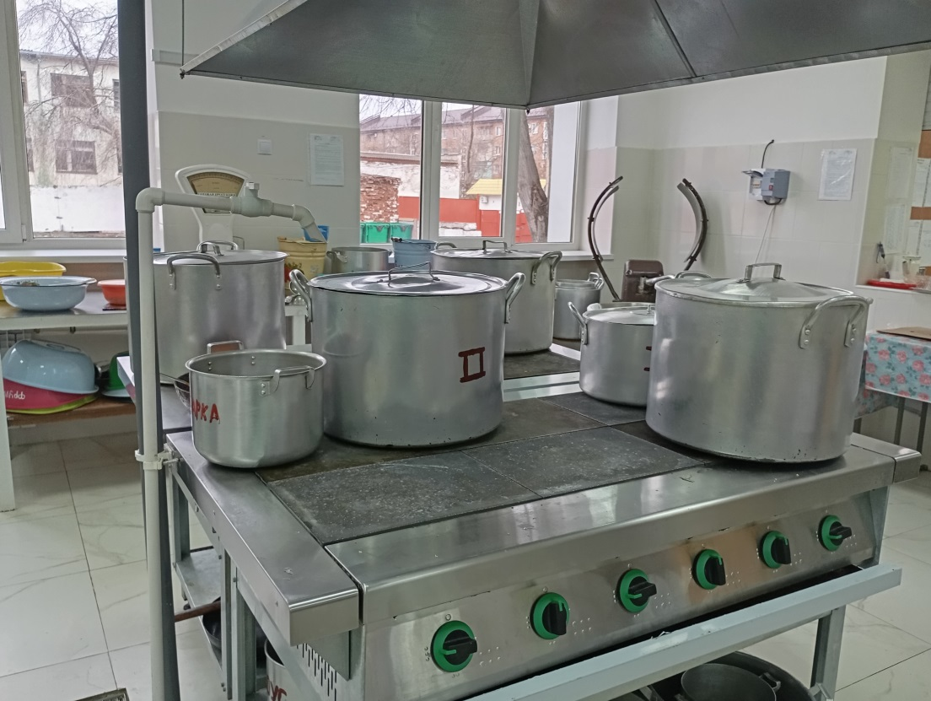

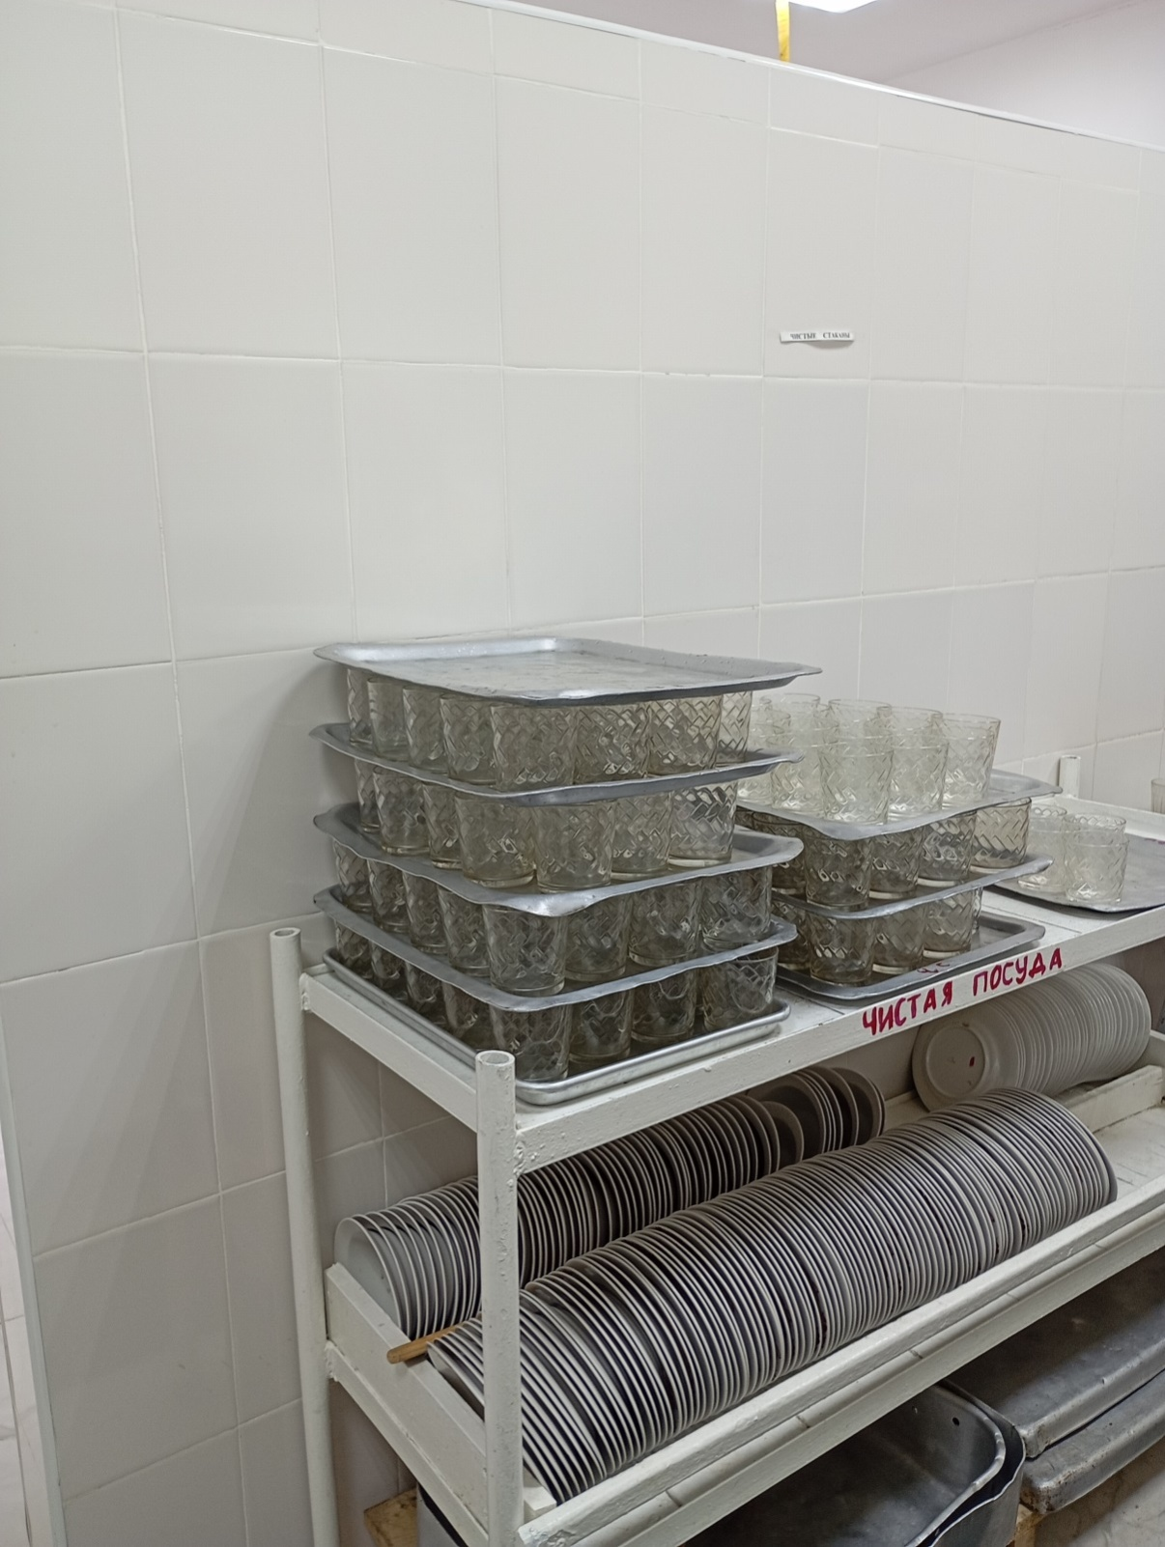

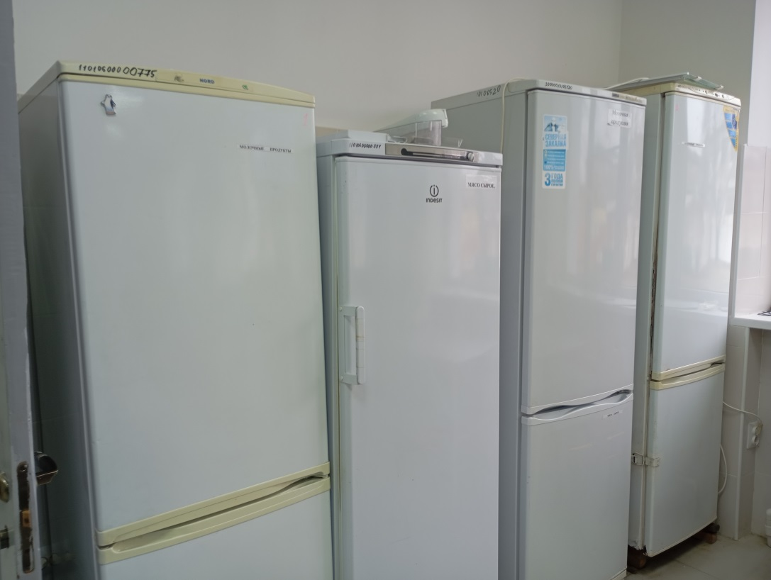

Столовая посуда (тарелка глубокая, тарелка мелкая, стакан гранённый) и приборы (ложка столовая, вилка) имеются в количестве двух комплектов. Школьная столовая расположена на первом этаже, имеет в наличии помещения (горячий цех,моечная –104,2 м2., складские помещения –19,3м2) и оборудование, позволяющие осуществлять приготовление безопасной и сохраняющей пищевую ценность продукции и кулинарных изделий. Количество посадочных мест в обеденном зале (164,6 м2) позволяет обеспечить посадку учащихся в четыре потока.

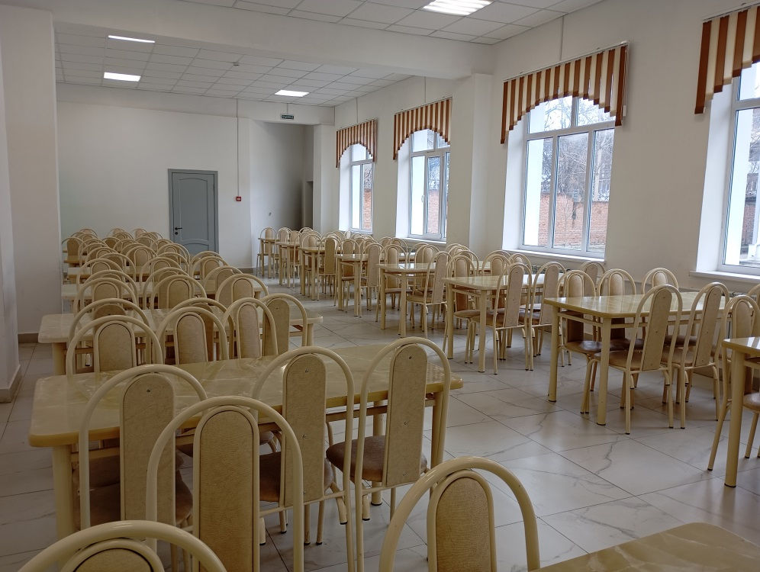

Система хозяйственно-питьевого холодного и горячего водоснабжения, канализации и отопления оборудованы в соответствии с санитарно-эпидемиологическими требованиями.

Прием пищевых продуктов осуществляется при наличии документов, подтверждающих их качество и безопасность. Производство готовых блюд осуществляется в соответствии с технологическими картами. Ежедневно в обеденном зале вывешивается утвержденное меню. Отпуск горячего питания обучающимся производится по классам согласно графика питания обучающихся. Организация обслуживания обучающихся осуществляется путем предварительного накрытия столов. В ежедневном рационе питания учитывается оптимальное соотношение пищевой и энергетической ценности, суточной потребности в витаминах и микроэлементов, белков, жиров и углеводов.

Диетическое меню в учреждении отсутствует.

Для обучающихся МБОУ «Гимназия №6» предусматривается организация горячего питания, по 10-дневному меню.

Обучающиеся с ОВЗ и дети инвалиды обеспечены двухразовым горячим питанием (бесплатно)

Пищеблок гимназии осуществляет производственную деятельность в полном объёме 5 дней - с понедельника по пятницу включительно. Штат работников пищеблока укомплектован квалифицированными сотрудниками (шеф-повар - 1 человек, повар - 2 человека, мойщик посуды - 1 чел. кухонный рабочий - 1 человек).

Классные руководители сопровождают обучающихся в столовую.

Перед обеденным залом столовой оборудована зона, где расположены умывальники (7 шт.) с подачей горячей воды.

Обеспечение организации школьного питания в настоящее время осуществляется за счет родительских средств и средств федерального, регионального и муниципального бюджетов.

*100% учащихся начальных классов получают усиленные горячие завтраки из расчета стоимости не менее 68,47 руб. на одного человека за счет федерального бюджета, дети из малообеспеченных семей получают горячие завтраки за счет муниципального бюджета из расчета не более 19,22 руб., дети с ОВЗ, дети-инвалиды, инвалиды первого уровня обучения получают усиленные завтраки из расчета не более 68,47 руб. и обеды из расчета не более 51,08 руб. на одного ребенка в день, второго-третьего уровня получают горячие завтраки из расчета не более 19,22 руб. и обеды из расчета не более 51,08 руб. на одного ребенка в день.*

*Питание за счет оплаты родителей (абонементное питание) завтрак - не более 19,22 руб., обед - не более 51,08 руб.*

*Меню в столовой достаточно разнообразное, благодаря тому, что используется большой ассортимент продуктов и различные способы их кулинарной обработки. В рационе постоянно присутствует мясо или рыба, молоко и молочные продукты, сливочное и растительное масло, хлеб и хлебобулочные изделия, овощи, фрукты. Еда готовится штатным составом поваров по единому десятидневному меню, составленным технологом МКУ «Управление бухгалтерского учета г.о.Прохладный КБР» утвержденному начальником МУ «Управление образования местной администрации г.о.Прохладный» и согласовано с начальником «ФФБУЗ» Центра гигиены эпидемиологии по КБР в Прохладненском районе.*

*Для правильного развития обучающихся, сохранения их высокой работоспособности большое значение имеет также соблюдение режима питания. Питание организовано на переменах по*[*графику*](https://xn--1-0tbacfh1a0a.xn--07-6kc3bfr2e.xn--p1ai/files/files/WhatsApp_Image_2023-09-22_at_09.27.41.jpeg)*.*

*В МБОУ "Гимназия №6" действует комиссия по контролю за организацией и качеством питания, в состав которого входят: директор гимназии, заместитель директора по УВР, заместитель директора по АХЧ, медицинская сестра (по согласованию), представитель родительской общественности (председатель Управляющего совета). На заседаниях обсуждаются вопросы, касающиеся организации питания в учреждении, предлагаются планы мероприятий по её совершенствованию. Члены комиссии участвуют в проведении мероприятий, связанных с организацией питания и деятельностью пищеблока, выносят на обсуждение конкретные обоснованные предложения по вопросам питания, дают рекомендации, направленные на улучшение питания в гимназии.*

***Сведения об условиях охраны здоровья обучающихся , в том числе инвалидов и лиц с ОВЗ***

*Охрана здоровья обучающихся осуществляется в полном соответствии с нормативными актами РФ. Педагогический состав школы регулярно проходит аттестацию по санминимуму и оказанию первой медицинской помощи. Обучающиеся проходят плановые медицинские осмотры врачами-узкими специалистами.*

*- медицинский кабинет – 1*

**Сведения об условиях питания обучающихся по образовательным программам начального общего образования:**

[**МЕНЮ ЕЖЕДНЕВНОГО ПИТАНИЯ**](https://xn--1-0tbacfh1a0a.xn--07-6kc3bfr2e.xn--p1ai/Food/)

***Информация о наличии диетического меню в образовательной организации:****Потребность предоставления питания с применением диетического меню в ОУ отсутствует.*

*Перечни юридических лиц и индивидуальных предпринимателей, оказывающих услуги по организации питания в общеобразовательной организации: нет.*

**Перечень юридических лиц и индивидуальных предпринимателей, поставляющих (реализующих) пищевые продукты и продовольственное сырье:**

**Информация о поставщиках, поставляющих продукты питания в МБОУ «Гимназия №6»**

**Сентябрь-декабрь 2024г.**

**(в том числе хлеб и хлебобулочную продукцию)**

|  |  |  |  |
| --- | --- | --- | --- |
| **Наименование поставщика (ИП, ООО), контактный телефон** | **Юридический, фактический адреса поставщика** | **ИНН, ОГРН** | **Наименование поставляемых продуктов** |
| Индивидуальный предприниматель Алексеев Игорь Александрович  Тел: 89034962202 | КБР,г. Прохладный ,пер.Садовый Тупик д.1 | ИНН 0705292800  ОГРН 32007260002622 | Молоко и молочная продукция,мясо(включая мясо птицы)  овощи,фрукты. |
| ООО «Крона», директор: Дигилов Анатолий Иванович  Тел: 89034964063 | КБР,г.Нальчик, ул.Вологирова,66 | ИНН 0725012885 ОГРН 1130725002385 | Молоко и молочные продукты,мукомольно-крупяная продукция и прочие |
| ООО  «Н-Павловское»,  директор: Бондарева Р.Н.  Тел: 88793852121 | Ставропольский кр.,Кировский р.,г.Новопавловск, ул.Калинина,17 | ИНН 2609022854  ОГРН1072641001730 | Хлеб и хлебобулочные изделия |
| ООО«Бенэлия» | Г.Нальчик,ул.Кешокова,д.57,кв.6 | ИНН 0725022280  ОГРН1170726002545 | Молоко и молочные продукты. |
| ООО « Опт-Торг», директор Балкаров З.Х. | КБР, с. Кишпек, ул. Эльбердова д.24 | ИНН 0701016048  КПП 070101001 | Молочные продукты |

[**ОБРАТНАЯ СВЯЗЬ ДЛЯ РОДИТЕЛЕЙ ОБУЧАЮЩИХСЯ**](https://xn--1-0tbacfh1a0a.xn--07-6kc3bfr2e.xn--p1ai/?Page=feedback)

[**ОТВЕТЫ НА ВОПРОСЫ РОДИТЕЛЕЙ**](https://xn--1-0tbacfh1a0a.xn--07-6kc3bfr2e.xn--p1ai/?Page=Obrashcheniya_grazhdan)

***Телефон "Горячей" линии по вопросам организации питания в МБОУ "СОШ №1": 8(86631)4-54-42***

[**Постановление №1149 от 31.10.2024 г. "О внесении изменений в Порядок обеспечения питанием обучающихся и воспитанников дошкольных отделений муниципальных общеобразовательных организаций городского округа Прохладный КБР, утвержденный постановлением местной администрации городского округа Прохладный КБР от 03.09.2020 г. №813"**](https://xn--1-0tbacfh1a0a.xn--07-6kc3bfr2e.xn--p1ai/files/files/postanovlenie_%E2%84%96_1149_ot_31.10._2024_g..pdf)